31. 3. 2026

Rok 2025 přepisoval historické rekordy

Pohyb obyvatelstva – rok 2025
V průběhu roku 2025 se počet obyvatel Česka zvýšil o 6,3 tisíce a přesáhl 10,915 milionu. Zahraničním stěhováním přibylo 42,0 tisíce obyvatel, přirozenou měnou naopak 35,7 tisíce obyvatel ubylo. Počet živě narozených (77,6 tisíce) a sňatků (42,5 tisíce) byl opět meziročně nižší. Oproti tomu zemřelých (113,3 tisíce) a rozvodů (21,2 tisíce) meziročně mírně přibylo.
K 31. prosinci 2025 mělo Česko 10 915 839 obyvatel, o 6,3 tisíce více než k 1. lednu 2025. Populace Česka zaznamenává kladné přírůstky obyvatel nepřetržitě od roku 2014. Posledních sedm let je však zajišťuje pouze zahraniční stěhování, bilance přirozené měny je záporná. Převaha zemřelých nad živě narozenými dětmi o 35,7 tisíce osob v roce 2025 byla přitom vůbec největší od roku 1919.

V roce 2025 pokračoval čtvrtým rokem pokles porodnosti. Živě se narodilo 77,6 tisíce dětí, meziročně o 6,7 tisíce, resp. o 8 %, méně. Bylo to vůbec nejméně v historii statistického zjišťování. Počet narozených dětí klesal ve všech pořadích. Mimo manželství se narodilo 46,8 % dětí, mírně méně než o rok dříve, a to zásluhou poklesu podílu nemanželsky narozených dětí u prvorozených. V absolutním počtu nejvíce dětí porodily ženy ve věku 31 let, resp. 30–32 let.

Graf Pohyb obyvatel v letech 2024 a 2025
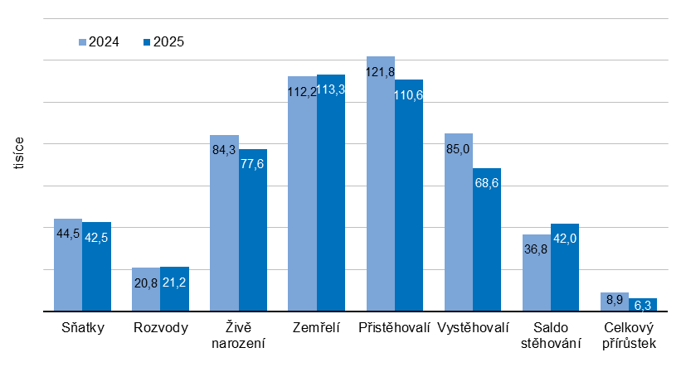

Během roku 2025 zemřelo 113,3 tisíce obyvatel Česka, meziročně o 1,1 tisíce (o 1 %) více. Téměř veškerý přírůstek zemřelých připadl na ženy (nárůst o 1,0 tisíce na 55,6 tisíce), zatímco zemřelých mužů přibylo jen mírně (o 0,1 tisíce na 57,8 tisíce). Mezi zemřelými muži převažovali 75–79letí a mezi zemřelými ženami 80–84leté. Ve věku 75–84 let bylo úhrnem 39,3 tisíce zemřelých, tj. téměř 35 % celkového počtu.

„Počet sňatků v roce 2025 poklesl třetím rokem v řadě. Do manželství vstoupilo 42,5 tisíce párů snoubenců, o 1,9 tisíce méně než o rok dříve a vůbec nejméně od konce první světové války. Bylo tak překonáno dosavadní minimum 43,5 tisíce z roku 2013,“ říká Michaela Němečková z oddělení demografické statistiky ČSÚ. Tři ze čtyř snoubenců uzavřeli manželství poprvé.

Rozvodem bylo ukončeno 21,2 tisíce manželství, meziročně o 0,4 tisíce (o 2 %) více. Jedna čtvrtina všech rozvodů se konala po 5–9 letech od sňatku, nejvíce jich bylo po šesti letech manželství. Mezi rozvedenými převažovaly osoby ve věku 45–49 let. Rozvody se dotkly minimálně 20,3 tisíce dětí, když 59,0 % rozvedených manželských párů mělo alespoň jedno společné nezletilé dítě.

Ze zahraničí do Česka se v průběhu roku 2025 přistěhovalo 110,6 tisíce osob. Byl to počet o 11,2 tisíce nižší než v roce 2024, stále ale výrazně převyšující hodnoty z let před vypuknutím války na Ukrajině. Opačným směrem, z Česka do zahraničí, se v roce 2025 stěhovalo 68,6 tisíce obyvatel, meziročně o 16,4 tisíce méně. Saldo zahraničního stěhování dosáhlo 42,0 tisíce a oproti roku 2024 vzrostlo o 5,2 tisíce. Výrazně vyšší byl přírůstek osob zahraničním stěhováním u mužů (33,7 tisíce) než u žen (8,3 tisíce). Z pohledu pětiletých věkových skupin bylo saldo zahraničního stěhování nejvyšší ve skupině 20–24 let, odrážejíce výrazný nárůst přistěhovalých ve věku 21 a 22 let. Největší část salda migrace připadla na občany Ukrajiny (23,1 tisíce), Slovenska (5,9 tisíce) a Filipín (3,9 tisíce).
Poznámky:
Veškeré údaje se týkají občanů České republiky a cizinců s trvalým pobytem v České republice, občanů třetích zemí s přechodným pobytem na území České republiky na základě dlouhodobého víza (nad 90 dnů) nebo povolení k dlouhodobému pobytu, občanů zemí EU, Norska, Švýcarska, Islandu, Lichtenštejnska a jejich rodinných příslušníků s hlášeným přechodným pobytem na území České republiky a cizinců s mezinárodní ochranou v České republice. Od roku 2022 jsou do obyvatelstva zahrnovány osoby s udělenou dočasnou ochranou v České republice s obvyklým pobytem v ČR. Údaje zohledňují rovněž události (sňatky, narození a úmrtí) českých občanů s trvalým pobytem na území ČR, které nastaly v cizině a byly zaregistrovány zvláštní matrikou v Brně.

Veškeré údaje za rok 2025 jsou předběžné.

Zodpovědný vedoucí pracovník ČSÚ: Mgr. Robert Šanda, ředitel odboru statistiky obyvatelstva,
tel. 274 052 160, e-mail: robert.sanda@csu.gov.cz
Kontaktní osoba: Mgr. Michaela Němečková, oddělení demografické statistiky,
tel. 274 052 184, e-mail: michaela.nemeckova@csu.gov.cz
Metoda získání dat: Demografická statistika – výsledky zpracování statistických hlášení řady Obyv a údajů z Cenzového informačního systému
Rozvody – Informační systém Ministerstva spravedlnosti ČR
Stěhování – Informační systém evidence obyvatel (MV ČR) a Cizinecký informační systém (Ředitelství služby cizinecké policie)
Termín ukončení sběru dat: 20. březen 2026
Navazující datová sada: 130062-25 Stav a pohyb obyvatelstva v ČR – rok 2025
https://data.csu.gov.cz/datastat/dash?aSada=OBY01PD#katalog=34275
Související časové řady: https://csu.gov.cz/produkty/oby_cr_m
Termín zveřejnění další RI: 12. červen 2026

Přílohy:
Tab. 1 Počet a pohyb obyvatel v 1. – 4. čtvrtletí
Graf 1 Obyvatelstvo (čtvrtletní data)
Graf 2 Pohyb obyvatel v 1. – 4. čtvrtletí
Graf 3 Živě narození (čtvrtletní data)
Graf 4 Zemřelí (čtvrtletní data)
Graf 5 Sňatky (čtvrtletní data)
Graf 6 Rozvody (čtvrtletní data)

